Презентационная статья.
Макницкене Галина Фаттовна.
Я, Макницкене Галина Фаттовна, родилась в 1970 году в городе Чехове Московской области, где живу и работаю по настоящее время. В 1999 году закончила Московский государственный открытый педагогический университет им.Шолохова художественно-графический факультет.
С 1994 года обучалась в учебном центре ассоциации «Гуманитарий» на базе МОГОПУ им. Шолохова по специальности дизайнер интерьера, который закончила в 1996 году.
Общий педагогический стаж 32 года.
1998 г. - призер конкурса «Молодых художников» г. Чехова.
1999 г. - победитель конкурса «Молодых художников» г. Чехова.
2009г.- награждена «Почетной грамотой» заместителя Главы Администрации Чеховского муниципального района – начальника управления образования за успешную работу по обучению и воспитанию детей дошкольного возраста.
2012 г. - награждена «Почетной грамотой» Грамотой Главы Чеховского муниципального района за значительные успехи в организации и совершенствовании учебного и воспитательного процессов, формирование интеллектуального, культурного и нравственного развития личности, большой вклад в практическую подготовку учащихся и воспитанников.
2014 г. – награждена «Почетной грамотой» Министерства образования Московской области за добросовестный труд, успешную работу по обучению и воспитанию подрастающего поколения.
2016г. – стала победителем и заняла 1 место в конкурсе «Графический дизайн. Фирменный стиль. Логотип» на Всероссийской Неделе Дизайна, моды и искусства
г. Москва.
2018г. – участвовала с своим воспитанником в очном этапе Всероссийского конкурса молодежных проектов «Если бы я был президентом» в г.Санкт-Петербурге.
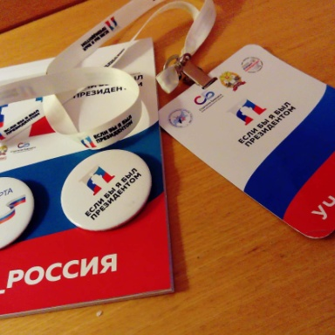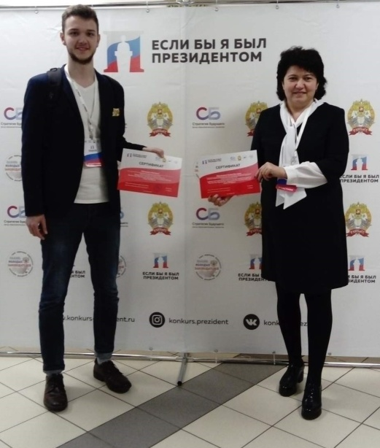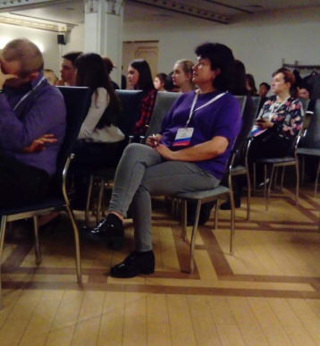
Ежегодно принимаю участие в городской ярмарке-выставке «Народные жемчужины Лопасненского края».
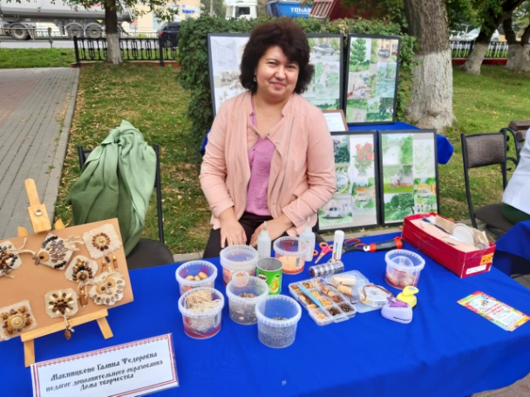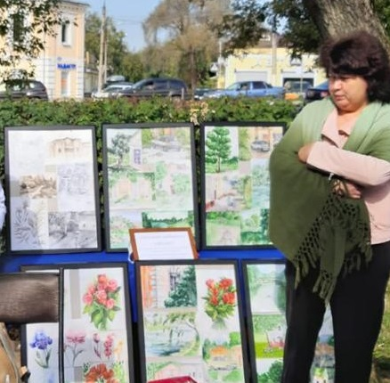
Работаю в Центре развития творчества детей и юношества с 1994 педагогом дополнительного образования. Имею высшую квалификационную категорию. Руковожу художественными студиями детей с 4 -10 летнего возраста. Преподаю живопись в объединении «Углубленное изучение ИЗО». Обучение осуществляется по мною разработанным программам.
Модифицированная программа «Акварелька» (4-6 лет). В основу программы положены разработки Комаровой Т.С., Казаковой Т.Н.- «Изобразительная деятельность в детском саду», использованы материалы работы студии «Развивающие игры», программы авторов Ляшко Т.В. и Синицыной Е.И. (Центр НТТУ «Эврика», г.Обнинск). Данная программа является результатом анализа научной литературы и практической деятельности в должности руководителя изостудии для детей дошкольного возраста за период с 1995 по 2005 годы (Дом творчества детей и молодежи г.Чехова). Целью программы является: формирование элементарных художественно-изобразительных умений и навыков, обучение активно, самостоятельно, аккуратно, творчески трудиться.
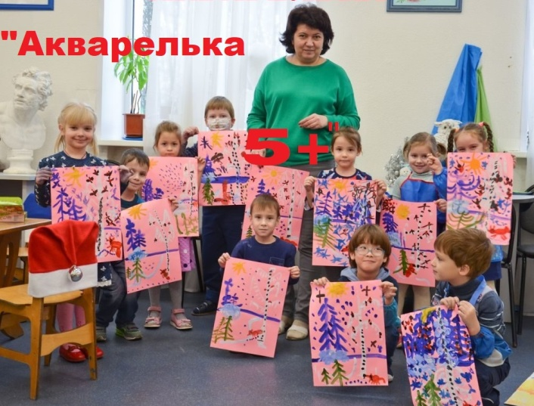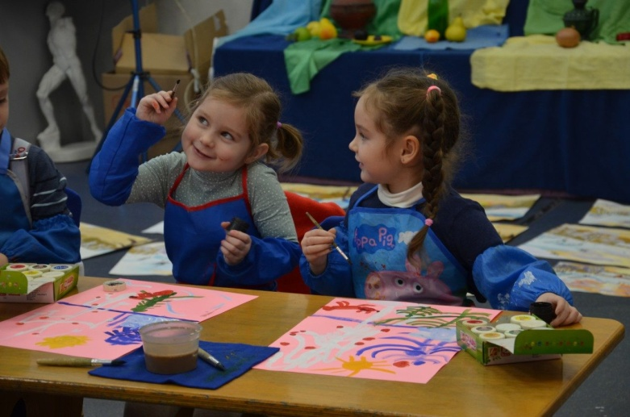
Программа «Палитра чувств» (7 лет) стартового уровня. Программа знакомит детей с разнообразием изобразительных материалов, со многими жанрами изобразительного искусства: пейзаж, портрет, анималистический жанр в живописи, рисунке, скульптуре, ДПИ. Это дает возможность познакомить учащихся с различными видами изобразительной деятельности, сформировать представления о различных видах искусствах, вызвать интерес детей, пробудить творческую активность, что ведет к пониманию роли искусства в жизни общества, духовному развитию учащихся. Обучение идет от простого к сложному. Целью программы является обучение основам изобразительной грамоты, восприятию пропорций, тона. Даются элементарные знания по цветоведению, закладываются практические знания о приемах и техниках при работе разными изобразительными материалами. 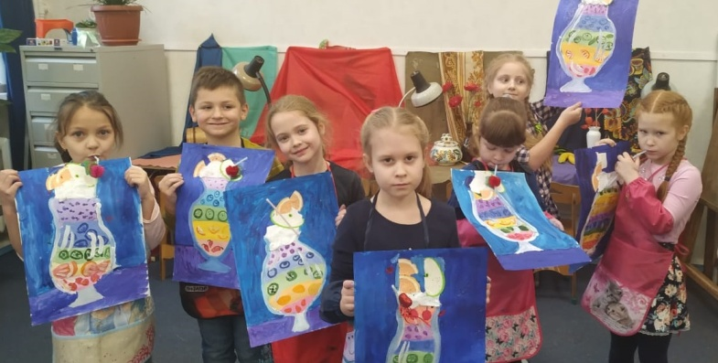 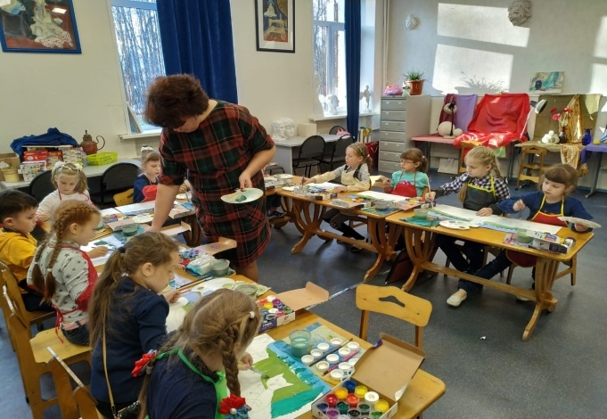
Программа «Палитра чувств»(8-11 лет) - дополнительная общеразвивающая программа по изобразительной деятельности базового уровня. Программа реализует художественную направленность. На обучение по данной программе принимаются обучающиеся, освоившие стартовый уровень программы «Палитра чувств», а так же дети прошедшие собеседование и показавшие достаточный уровень подготовки для освоения программы базового уровня. Программа составлена на основе программ Н.А. Горяевой, Б.М. Неменского, Н.Н. Фоминой и является модифицированной. Опыт педагогов - экспериментаторов явился творческим стимулом и дал фундаментальную основу при составлении программы.
«Живопись»(11-16 лет). Программа «модифицированная, составлена на основе программы по живописи для детских художественных школ и изобразительных отделений детских школ искусств (авторов: В.С.Кузин, С.Е. Игнатьев, Э.И. Кубышкина, Е.А. Близнюк, Т.М. Проненко), входит в комплекс программы углубленного обучения изобразительного искусства.
Мои воспитанники являются участниками и становятся победителями и призерами конкурсов различного уровня (муниципального, областного, всероссийского и международного). Данная программа, имея в основе классическую методику обучения, учитывая психологию и возрастные особенности детей, использует современные инновационные технологии, что дает богатую возможность творческого подхода к выполнению учебных задач.
В 2019-2020 учебном году шесть учащихся «Углубленного изучения ИЗО» прошли отбор и успешно закончили курсы акварельной живописи при Академии С. Андрияки.
